

Rapport projet informatique :

*ASSISTANT D’ORGANISATION*

Pierre-Hugo HERRAN

Bachelor 1

2021-2022

**Sommaire :**

1. **Introduction**………………………………………………………………p.3
2. **Programme**…………………………….…………………………………p.4
   1. Appels……………………………………………………………………p.4
   2. Fonctions et procédures………………………………………..p.5
   3. Programme principal……………………………………………p.11
3. **Interface graphique**…………………………………………………p.12
   1. Pegasus………………………………………………………………..p.12
   2. Mise à jour…………………………………………………………..p.13
   3. Notifications………………………………………………………..p.14
   4. Aide……………………………………………………………………..p.15
   5. Statistiques………………………………………………………….p.15
      1. Matières…………………………………………………………..p.16
      2. Temps de travail………………………………………………p.16
      3. Pôles………………………………………………………………..p.17
   6. Quitter…………………………………………………………………p.17
4. **Conclusion**………………………………………………………………p.18
5. **Annexes**………………………………………………………………….p.19
6. **Webographie**………………………………………………………….p.20
7. **Introduction**

L’Assistant d’Organisation est un programme visant à aider les élèves de l’IPSA dans leur organisation pour les cours. Il envoie l’emploi du temps de l’élève directement par e-mail et permet ainsi à celui-ci de savoir quels cours vont composer sa journée ou sa semaine sans avoir à se connecter à Pegasus à chaque fois. L’élève peut notamment se servir de l’Assistant d’Organisation la veille au soir afin de faire son sac ou bien à l’IPSA dans la journée pour savoir quels cours l’attendent.

Ce programme est écrit en langage Python et a été réalisé par Pierre-Hugo HERRAN, élève de Bachelor 1 à l’IPSA en 2021-2022.

1. **Programme**
   1. **Appels**

Le programme se sert de différentes bibliothèques de Python importées :

* Une image contenant texte

  Description générée automatiquementTkinter : permet de créer l’interface graphique

Figure 1

* PILLOW : permet d’utiliser le capteur de couleurs dont nous nous servirons pour reconnaître les différentes matières
* Matplotlib : permet de créer les graphiques de la page « Statistiques »
* Webbrowser : permet de redigirer vers un site Internet en l’occurrence Pegasus afin d’acquérir l’emploi du temps
* Smtplib : permet d’envoyer des e-mails
* NumPY : permet d’afficher les graphiques de la page « Statistiques » en heures
  1. **Fonctions et procédures**

Figure 2

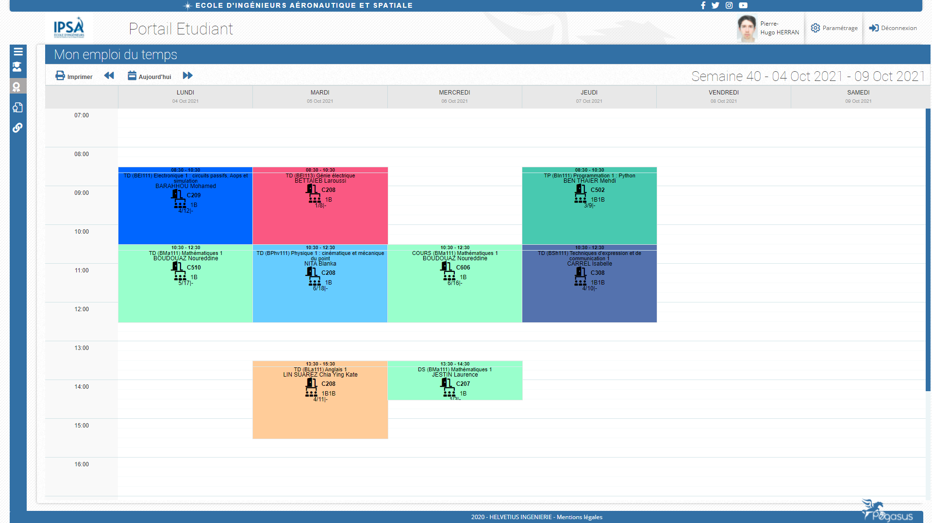

Figure 3

La fonction maj (*fig. 2*) ouvre l’explorateur de fichier afin que l’utilisateur sélectionne une image, son emploi du temps issu de Pegasus (*fig. 3*). Puis est écrit dans un fichier .csv les différents cours (*fig. 4*). L’horaire du cours est déterminée par les coordonnées d’un pixel et la matière est déterminée par la couleur de ce pixel, chaque matière ayant une couleur différente sur Pegasus, grâce à la fonction cours (*fig. 5*).

Figure 4

Figure 5

Les fonctions con_lundi (*fig. 6*) et email_lundi (*fig. 7*) sont celles qui permet à l’utilisateur d’entrer son adresse email puis de recevoir son emploi du temps pour le lundi. Elle fonctionne exactement de la même manière pour les autres jours de la semaine ainsi que pour la semaine complète. On reçoit ainsi un email avec notre emploi du temps (*fig. 8*)

Figure 6

Figure 7

Figure 8

La fonction GoUrl (*fig. 9*) redirige vers Pegasus en un clic.



Figure 9

La fonction notif (*fig. 10*) est un toplevel de l’interface permettant à l’utilisateur de choisir quel emploi du temps recevoir.

Figure 0

Les fonctions stats (*fig. 11*) et aide (*fig. 12*) sont d’autres toplevels dont nous définirons l’utilité dans la partie Interface graphique.

Figure 11

Figure 12

Les fonctions stat_mat *(fig. 13*) et stat_trav (*fig. 14*) sont des graphiques de type Piechart que nous reverrons également dans la partie Interface.

Figure 13

Figure 14

* 1. **Programme principal**

Le programme principal se compose très simplement de la fenêtre principale de l’interface graphique (*fig. 15*).

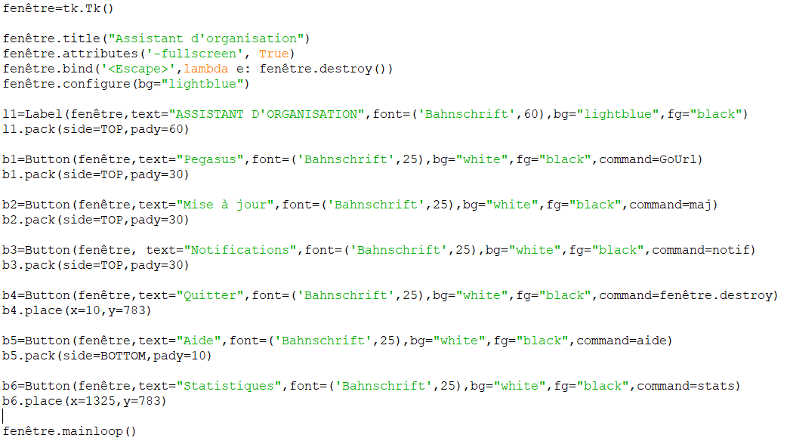

Figure 15

1. **Interface graphique**

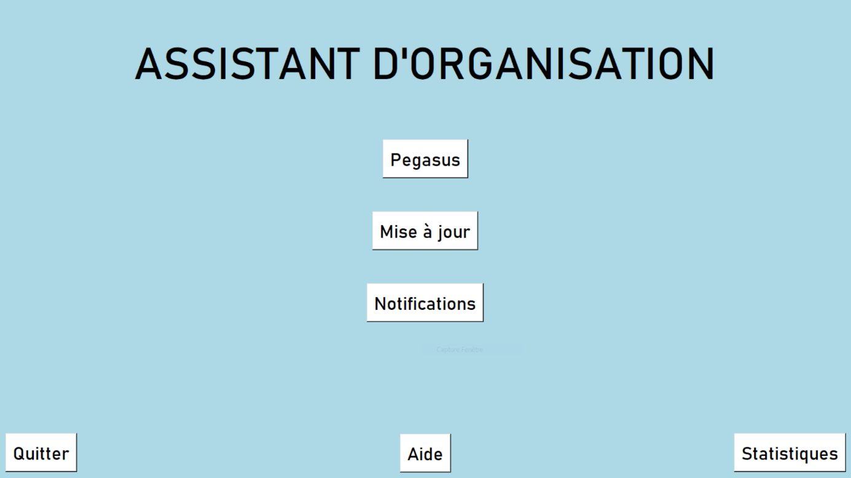

Figure 16

L’interface est d’apparence très sobre avec une police simple mais lisible et des couleurs épurées (*fig. 16*). Elle se compose de 6 boutons dont voici la présentation.

**3.1. Pegasus**

Ce premier bouton dirige vers le site Internet Pegasus afin que l’étudiant prenne une capture d’écran de son emploi du temps (*fig. 17*).

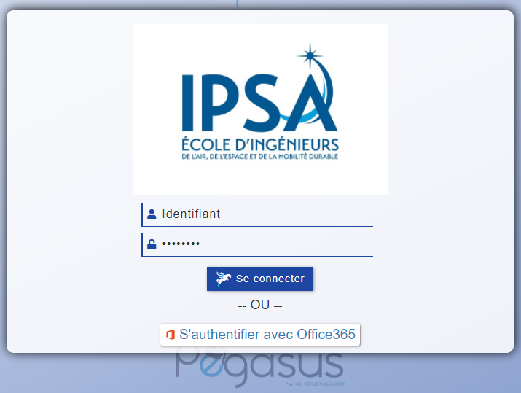

Figure 17

**3.2. Mise à jour**

Une fois la capture d’écran enregistrée l’étudiant clique sur le bouton Mise à jour afin que le programme acquiert l’emploi du temps souhaité. L’explorateur de fichier s’ouvre et l’étudiant peut sélectionner son fichier image (*fig. 18*). Une boîte de dialogue s’ouvre pour informer l’utilisateur que l’emploi du temps à été mis à jour (*fig. 19*).

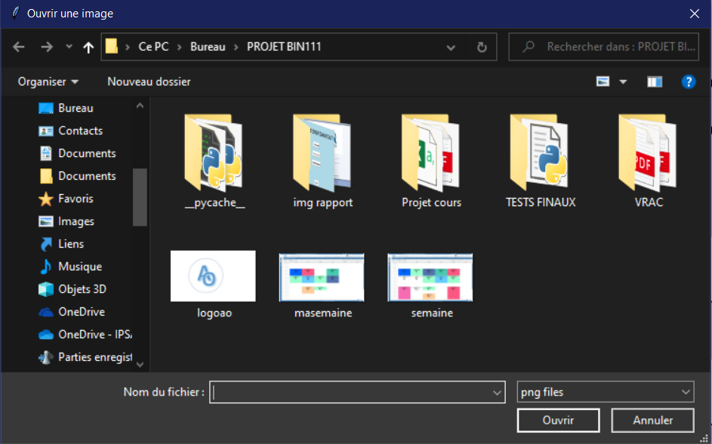

Figure 18

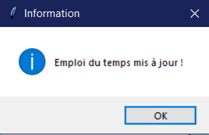

Figure 19

* 1. **Notifications**

Une fois l’emploi du temps acquis, l’utilisateur clique sur Notifications et une nouvelle fenêtre s’ouvre (*fig. 20*). L’étudiant est invité à sélectionner l’emploi du temps qu’il désire recevoir. Une fois son choix fait, il lui est demandé de renseigner son adresse email afin de recevoir l’emploi du temps *(fig. 21*). L’envoi de l’email est alors automatique, une boîte de dialogue s’affiche pour indiquer que le mail est bel et bien parti (*fig. 22*).

Figure 30

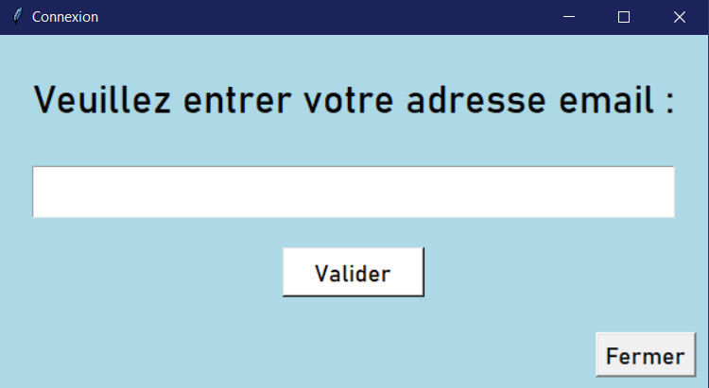

Figure 21

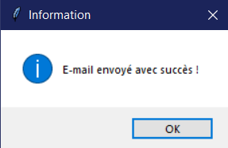

Figure 22

* 1. **Aide**

Le bouton aide ouvre une fenêtre expliquant à l’utilisateur chacune des fonctionnalités des différents boutons et comment les utiliser pour bien utiliser le programme (*fig. 23*).

Figure 23

* 1. **Statistiques**

Ce bouton ouvre un menu dans lequel l’utilisateur va choisir une statistique à afficher concernant son emploi du temps de cette semaine. Il a le choix entre deux statistiques, Matières et Temps de travail (*fig. 24*).

Figure 24

* + 1. **Matières**

Ce graphique nous projette le nombre d’heures de cours de chaque matières que l’on a dans la semaine, on voit ainsi parfaitement quelles matières sont les plus présentes (*fig. 25*). Il est ensuite enregistré en format .pdf.

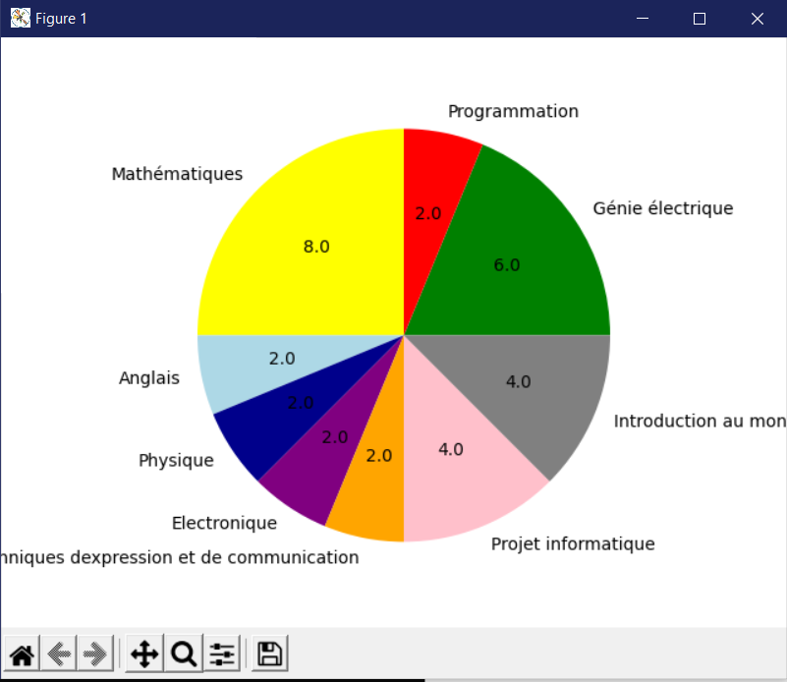

Figure 25

* + 1. **Temps de travail**

Ce graphique affiche le nombre d’heures de cours que nous avons dans la semaine afin de se faire une idée du temps de travail que cela représente à l’IPSA (fig. 26).

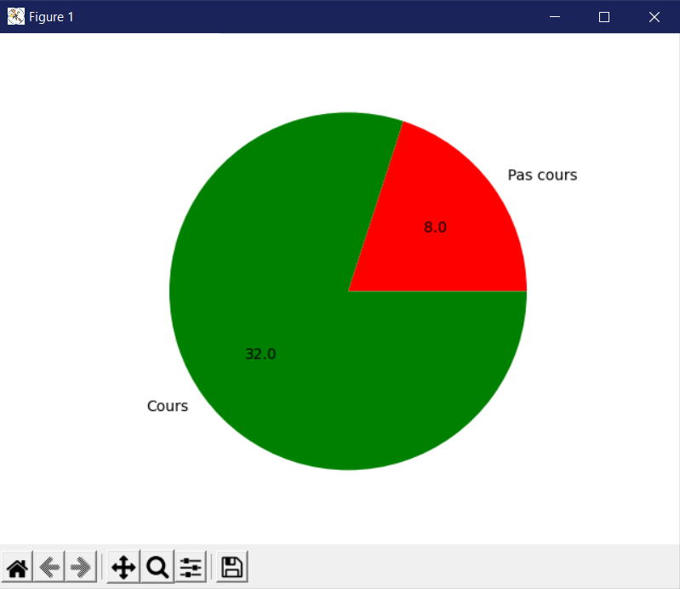

Figure 26

* + 1. **Pôles**

Ce troisième et dernier graphique (mis à jour le 13/01/2022) trie les matières de la semaine selon leur pôle de discipline, les regroupant ainsi par groupes de matières qui sont évaluées ensemble à l’IPSA.

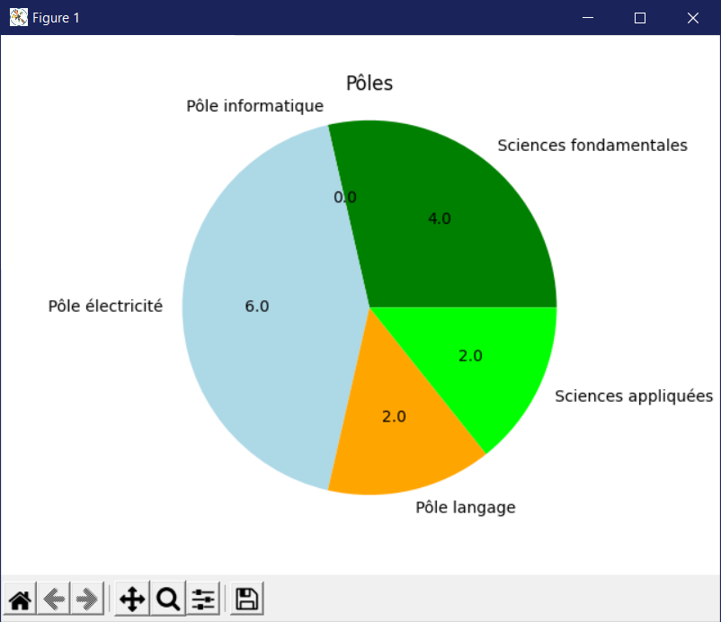

Figure 27

**3.6 Quitter**

Ce dernier bouton ferme simplement la fenêtre principale de l’interface afin de quitter le programme.

1. **Conclusion**

Au 13 janvier 2022, le programme est capable de reconnaître 12 matières, sur 6 jours de la semaine, de 8h30 à 17h30.

Il aura fallu entre 20 et 25 heures et près de 30 programmes tests pour le concevoir dans sa version actuelle.

A l’avenir le programme sera capable de reconnaître les cours commençant à des heures « piles » comme par exemple 9h00 ou 13h00 ce qui n’est pas le cas actuellement. De plus il pourra également programmer un envoi de mail pour une date et une heure précise.

1. **Annexes**

Figure 1 : appels de bibliothèques

Figure 2 : fonction maj

Figure 3 : emploi du temps Pegasus : [https://ipsa-etud.helvetius.net/pegasus/index.php#](https://ipsa-etud.helvetius.net/pegasus/index.php)

Figure 4 : fichier .csv

Figure 5 : fonction cours

Figure 6 : fonction connexion

Figure 7 : fonction email

Figure 8 : Email reçu : <https://mail.google.com/>

Figure 9 : fonction GoUrl

Figure 10 : fonction notifications

Figure 11 : fonction aide

Figure 12 : fonction statistiques

Figure 13 : fonction stat_mat

Figure 14 : fonction stat_trav

Figure 15 : programme principal

Figure 16 : interface principale

Figure 17 : authentification Pegasus : [https://ipsa-etud.helvetius.net/pegasus/index.php#](https://ipsa-etud.helvetius.net/pegasus/index.php)

Figure 18 : explorateur de fichier

Figure 19 : boîte de dialogue 1

Figure 20 : ecran notifications

Figure 21 : ecran connexion

Figure 22 : boîte de dialogue 2

Figure 23 : ecran aide

Figure 24 : ecran statistiques

Figure 25 : graphique matières

Figure 26 : graphique temps de travail

Figure 27 : graphique pôles

1. **Webographie**

<https://zestedesavoir.com/forums/sujet/10212/programmation-python-detecteur-de-couleur/>

<https://www.developpez.net/forums/d1590726/autres-langages/python/general-python/programme-detection-couleurs/>

<https://stackoverflow.com/questions/43934073/what-is-the-fourth-number-of-pyautoguis-getpixel-function-rgb>

<https://stackoverflow.com/questions/39775699/how-to-change-r-g-b-color-to-2-coordinates-in-python>

<https://www.toutimages.com/generateur_nr_2.htm>

<https://waytolearnx.com/2020/07/comment-definir-la-taille-de-la-fenetre-tkinter-python.html>

<https://python.doctor/page-tkinter-interface-graphique-python-tutoriel>

<https://openclassrooms.com/forum/sujet/charger-et-afficher-une-image-png-avec-python>

<https://www.delftstack.com/fr/howto/python/python-send-email/>

<https://stackoverflow.com/questions/51298342/how-to-place-a-button-on-the-toplevel-window-in-tkinter-python>

<https://www.py4u.net/discuss/149391>